
ROMÂNIA
JUDEŢUL MUREŞ
CONSILIUL JUDEŢEAN PROIECT

HOTĂRÂREA NR.___
din 27 august 2008
privind trecerea unor clădiri din domeniul public al judeţului Mureş,
în domeniul privat al acestuia

Consiliul Judeţean Mureş,
Analizând Expunerea de motive nr.12489/21.08.2008 prezentată de Direcţia Economică,
În conformitate cu prevederile articolelor nr. 2,3 şi 4 ale OG nr.112/2000 pentru reglementarea procesului de scoatere din funcţiune, casare şi valorificare a activelor corporale care alcătuiesc domeniul public al statului şi al unităţilor administrativ - teritoriale,
În temeiul prevederilor art.91 alin.(1) lit. c), şi art.97 alin.(1) din Legea nr.215/2001 privind administraţia publică locală, republicată, cu modificările şi completările ulterioare,

h o t ă r ă ş t e :

Art.1 (1) Se aprobă trecerea din domeniul public al judeţului Mureş, în domeniul privat al acestuia, a clădirii situată în Tîrgu Mureş, str.Gh. Marinescu, nr.50, cu destinaţia „Serviciul Mobil de Urgenţă, Reanimare şi Descarcerare” S.M.U.R.D., în vederea eliberării amplasamentului, prin desfiinţarea construcţiei, pentru edificarea unei noi clădiri, cu aceeaşi destinaţie.
(2) Elementele de identificare ale clădirii, sunt cuprinse în Anexa nr.1.
(3) Aparatul de specialitate al Consiliului Judeţean Mureş va îndeplini toate procedurile legale, în vederea desfiinţării construcţiei menţionate la alineatul 1.
(4) Dreptul de administrare al Spitalului Clinic Judeţean de Urgenţă Tîrgu Mureş asupra construcţiei menţionate la alineatul 1, încetează cu data începerii lucrărilor de desfiinţare a acesteia.
Art.2 (1) Se aprobă trecerea din domeniul public al judeţului Mureş, în domeniul privat al acestuia, a unor clădiri situate în Tîrgu Mureş, str.Trebely, nr.7, evidenţiate în Planul de situaţie prezentat în Anexa nr.2, în care au funcţionat servicii de asistenţă socială, şi activităţi conexe.

(2) Elementele de identificare sunt cuprinse în Anexa nr.3.
(3) Direcţia Generală de Asistenţă Socială şi Protecţie a Copilului Mureş, va face demersurile pentru obţinerea autorizaţiei de desfiinţare a construcţiilor, iar după scoaterea din funcţiune a acestora, va proceda la valorificarea materialelor rezultate din demolare, cu respectarea prevederilor legale.
Art.3 Anexele 1, 2 şi 3 fac parte integrantă din prezenta hotărâre.
Art.4 Prezenta hotărâre se comunică Spitalului Clinic Judeţean de Urgenţă Tîrgu Mureş, Direcţiei Generale de Asistenţă Socială şi Protecţie a Copilului Mureş, Direcţiei Economice, Arhitectului Şef şi Serviciului Investiţii a Consiliului Judeţean Mureş, care răspund de aducerea ei la îndeplinire.

P R E Ş E D I N T E AVIZAT PENTRU LEGALITATE
SECRETAR
Lokodi Edita Emöke Paul Cosma

R O M Â N I A
JUDEŢUL MUREŞ
CONSILIUL JUDEŢEAN
Direcţia Economică
Nr.12489 /21.08.2008

EXPUNERE DE MOTIVE
privind trecerea unor clădiri din domeniul public al judeţului Mureş,
în domeniul privat al acestuia

Clădirea având destinaţia „Serviciul Mobil de Urgenţă, Reanimare şi Descarcerare” face parte din domeniul public al judeţului Mureş (poz.275 din Anexa la HCJ nr.34/2008 pentru modificarea Anexei la HCJ nr.42/2001 privind însuşirea inventarului bunurilor care fac parte din domeniul public al judeţului Mureş), fiind administrată de Spitalul Clinic Judeţean de Urgenţă Tîrgu Mureş.
Clădirea, este o construcţie modulară, cu structură de lemn şi metal, amplasată pe o placă de beton armat, ale cărei elemente de identificare sunt prezentate în Anexa nr.1 la hotărâre.
Conducerea Spitalului prin adresa nr.4712/2008, solicită eliberarea actualului amplasament, în vederea construirii unei noi clădiri, pe aceeaşi locaţie, urmare a aprobării proiectului „Hiperb”, finanţat de guvernul grec, proiect ce vizează creşterea calităţii activităţii medicinii de urgenţă.
Noua clădire, în care va funcţiona o unitate de primiri urgenţe la cele mai înalte standarde de dotare şi calitate, va ocupa terenul actual al construcţiei, cu extindere pe terenul aflat lângă hangarul bazei aeriene S.M.U.R.D.
În vederea întocmirii documentaţiei pentru obţinerea autorizaţiei de desfiinţare a vechii construcţii, este necesară trecerea clădirii din domeniul public al judeţului, în domeniul privat al acestuia, întrucât bunurile din domeniul public sunt inalienabile.
Se propune ca aparatul de specialitate al Consiliului Judeţean Mureş să îndeplinească toate procedurile legale în vederea desfiinţării construcţiei, iar dreptul de administrare al Spitalului, asupra vechii clădiri S.M.U.R.D, să fie retras la momentul începerii lucrărilor de desfiinţare a construcţiei.
De asemenea, în domeniul public al judeţului Mureş este cuprins imobilul situat în Tîrgu Mureş, str.Trebely, nr.7 (poz.nr.312 din Anexa la HCJ nr.34/2008 pentru modificarea Anexei la HCJ nr.42/2001 privind însuşirea inventarului bunurilor care fac parte din domeniul public al judeţului Mureş), imobil cu mai multe corpuri de clădire, în care se află în prezent sediul Direcţiei Generale de Asistenţă Socială şi Protecţie a Copilului Mureş (D.G.A.S.P.C).

O parte din clădiri, evidenţiate în Planul de situaţie, prezentat în Anexa nr.2 la hotărâre, în care au funcţionat servicii de asistenţă socială şi activităţi conexe, în prezent neutilizate, se află într-o stare avansată de degradare, iar altele datorită uzurii avansate, s-au dărâmat.
În aceste condiţii, prin adresa nr.15739/2008, D.G.A.S.P.C, a solicitat sprijinul specialiştilor Consiliului Judeţean, în vederea demolării unor construcţii care nu mai prezintă siguranţă în exploatare. În urma analizei efectuate, s-a întocmit Nota de constatare din data de 23.07.2008, din care rezultă că o serie de clădiri, prezentate în Anexa nr.3 la hotărâre îndeplinesc condiţiile de demolare şi scoatere din funcţiune. Acestea, au zidurile pline de crăpături, căpriorii din lemn ai şarpantelor putreziţi, şi o mare parte din învelitori (ţigle, plăci azbociment, tablă), sunt distruse.
Şi în acest caz, este nevoie de trecerea din domeniul public al judeţului în domeniul privat al acestuia a clădirilor ce urmează a fi desfiinţate.
Materialele rezultate în urma demolării, vor fi valorificate, conform prevederilor legale iar veniturile realizate, după deducerea cheltuielilor aferente, se fac venit la bugetul judeţean, în conformitate cu prevederile art.4 din O.G. nr.112/2000.
Având în vedere motivele prezentate mai sus, supunem spre analiză şi aprobare, proiectul de hotărâre alăturat.

DIRECTOR VĂZUT
VICEPREŞEDINTE
Bartha Iosif
Szabo Árpád

Întocmit:Silvia Moldovan
Coord.comp.Monica Dohotariu

ANEXA nr.1
la H.C.J.M. nr……./ 27.08.2008

SITUAŢIA
privind datele de identificare a clădirii SMURD situată în Tîrgu Mureş,
str.Gh.Marinescu, nr.50 propusă pentru desfiinţare

Nr.  crt. | Cod de clasif. | Denumirea bunului, caracteristici, identificare în CF | Nr.  inventar | Anul dobândirii | Valoare de inventar  -lei-
1 | 1.6.2 | Clădire SMURD, construcţie modulară pe structură din lemn şi metal, amplasată pe o placă din beton, identificată în CF 95396/N/Tîrgu Mureş | 1056 | 1995 | 22.102,58

Anexa nr.2
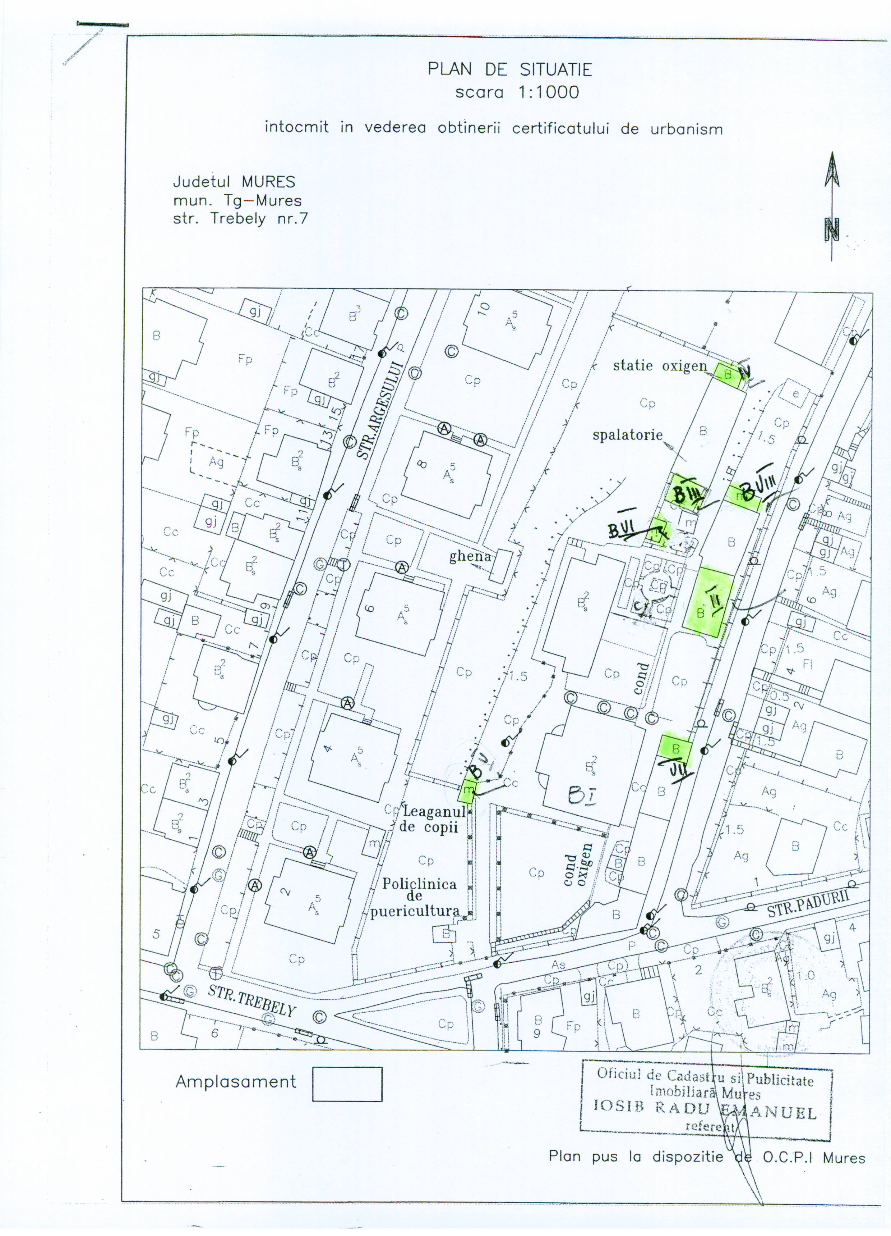

ANEXA nr.3
la H.C.J.M. nr………./27.08.2008 SITUAŢIA
privind datele de identificare ale clădirilor situate în Tîrgu Mureş, str.Trebely, nr.7, propuse pentru demolare

Nr.  crt. | Cod de clasif. | Denumirea bunului, caracteristici, identificare în CF | Nr.  inventar | Anul construirii | Valoare de inventar
1. | 1.6.2 | Corp B II, parte din clădirea administrativă, identificată în CF nr.90417/N Tîrgu Mureş, la poziţia 5, compusă din: 1 birou director, 1 birou contabil şef, 2 birouri, 1 birou contabilitate, 1 casierie, 1 antreu;  - fără fundaţie, zidărie din lemn, acoperiş tip şarpantă din lemn cu învelitoare din plăci de azbociment degradate | 1004 | 1954 | 5,54
2. | 1.6.2 | Corp B III - uscătorie, identificat în CFnr.90417/N Tîrgu Mureş, la poziţia 6, o cameră , fără fundaţie, centură din beton la nivelul solului pentru a opri deplasarea zidurilor, zidărie din cărămidă, şarpantă din lemn degradată cu învelitoare de tablă distrusă | 1006 | 1961 | 2960,47
3. | 1.6.2 | Corp B IV - depozit oxigen, identificat în CFnr.90417/N Tîrgu Mureş, la poziţia 6, o singură încăpere, zidărie din cărămidă, pe o placă din beton, şarpantă din lemn, învelitoare din plăci de azbociment | 1015 | 1975 | 3116,98
4. | 1.6.2 | Corp B V - depozit de gunoi şi depozit carburanţi, identificat în CFnr.90417/N Tîrgu Mureş, la poziţia nr.7, clădire pe fundaţie din beton, cu zidărie din cărămidă, plăci azbociment, în prezent dărâmat | 1014 | 1976 | 0,12
5. | 1.6.2 | Corp B VI - depozit, identificat în CF90417/N la poziţia 8 , compus din 3 încăperi, pe fundaţie din beton, cu zidărie din cărămidă, plăci azbociment, în prezent dărâmat | 1009 | 1961 | 5590,72
6. | 1.6.2 | Corp B VII - depozit de chimicale, identificat în CFnr.90417/N Tîrgu Mureş,la poziţia nr.3, pe fundaţie din beton, zidărie din cărămidă, acoperiş tip şarpantă, învelitoare din tablă | 1008 | 1963 | 2463,71
7. | 1.6.2 | Corp B VIII - magazie, identificat în CFnr.90417/N Tîrgu Mureş, la poziţia 5, pe fundaţie de beton, zidărie din cărămidă, acoperiş tip şarpantă, cu învelitoare din plăci de azbociment | 1010 | 1964 | 1895,16

